梯度泵使用说明
上海同田生物技术有限公司

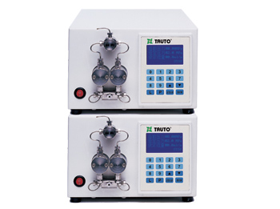
http://www.tautobiotech.com/Products_03_03.htm

一．梯度泵的工作原理

二．梯度泵的界面说明

三．梯度泵的界面设定

四．实例演示

五．梯度泵的运行

一．梯度泵工作原理
上海同田生物公司利用2台恒流泵实现梯度控制。其中一台泵A相，另一台泵B相，每台的流量以0.1ml/min递增或递减。运行原理由图1.1所示：
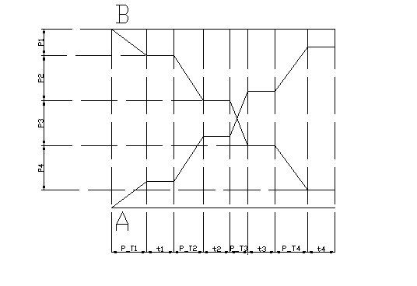
图1.1 梯度泵运行原理图
其中 P1，P2，P3，P4为设定的百分比
P-T1，P-T2，P-T3，P-T4为从上个百分比到下个百分比所设定的时间
t1，t2，t3，t4 为走完一个阶段到下个阶段所延时的时间
在运行梯度的时候，两台泵的总流量保持不变，例如：设定总流量为50ml，A泵为递增，B泵为递减。假如A泵某个时刻的流量为40.5ml ,那么B泵在这个时刻的流量为9.5ml。

二．梯度泵的界面说明
2.1初始界面
打开电源，您会看到如图2.1.1所示的界面
T A U T O B I O T E C

恒 流：0
梯 度：1
图2.1.1
这时按键盘的“0”键则进入中压横流泵的控制系统（具体操作见中压恒流泵说明），按键盘的“1”键进入梯度泵控制系统。

2.2．梯度泵控制界面
1. 图2.2.1为梯度泵控制系统的界面
F0 0
Ⅰ00：000Ⅱ00：000
Ⅲ00：000Ⅳ00：000
图2.2.1 梯度泵控制界面
其中： F00——“F”表示总流量 “00”设定的流量（Grad10是0.1～10ml；Grad50是0.1～50ml；Grad200是1～200ml）
Ⅰ00：000——“Ⅰ”表示第一阶段；“00”表示这一阶段设定的百分比范围为0～100%；“000”表示设定这一阶段运行所用的时间（范围为0～999min）
Ⅱ00：000——“Ⅱ”表示第二阶段；“00”表示这一阶段设定的百分比，范围为0～100%；“000”表示设定这一阶段运行所用的时间，范围为0～999min
Ⅲ00：000——“Ⅲ”表示第三阶段；“00”表示这一阶段设定的百分比，范围为0～100%；“000”表示设定这一阶段运行所用的时间，范围为0～999min
Ⅳ00：000——“Ⅳ”表示第三阶段；“00”表示这一阶段设定的百分比，范围为0～100%；“000”表示设定这一阶段运行所用的时间，范围为0～999min
这时如果按键盘的“P”键进入梯度泵的延时界面。
2.梯度泵的延时界面
图2.2.2为梯度泵的延时界面
DELAY1:000
DELAY2:000
DELAY3:000
DELAY4:000

图2.2.2 梯度泵延时界面
其中： DELAY1：000—— “DELAY1：”表示第一阶段的延时，“000”表示第一阶段延时设定的时间，范围为0～999min
DELAY2：000—— “DELAY2：”表示第二阶段的延时，“000”表示第二阶段延时设定的时间，范围为0～999min
DELAY3：000—— “DELAY3：”表示第三阶段的延时，“000”表示第三阶段延时设定的时间，范围为0～999min
DELAY4：000—— “DELAY1：”表示第四阶段的延时，“000”表示第四阶段延时设定的时间，范围为0～999min

设定完界面自动返回到梯度泵控制界面，如果不需要设定，按4 次“RUN”键界面自动回到梯度泵控制界面

三．梯度泵的界面设定
现我们以Grad50系列来说明一下，梯度泵的界面设定。
假如总流量为50ml/min ,A泵为递减，B泵为递增。A 泵第一阶段从100% 走到
80%，所用时间为10min,延时10min;第二阶段从80% 走到60%，所用时间为
15min,延时20min；第三阶段从60% 走到50%，所用时间为20min,延时30min；
第四阶段从50% 走到20%，所用时间为5min,延时40min
则A泵的控制界面设定为：
F50
Ⅰ80：010Ⅱ60：015
Ⅲ50：020Ⅳ20：005

图3.1
延时界面设定为
DELAY1:010
DELAY2:020
DELAY3:030
DELAY4:040

图3.2
那么B泵的控制界面设定为：
F50
Ⅰ20：010Ⅱ40：015
Ⅲ50：020Ⅳ80：005

图3.3
延时界面设定为：
DELAY1:010
DELAY2:020
DELAY3:030
DELAY4:040

图3.4
按上面的设定，A泵运行的曲线如图3.5所示：
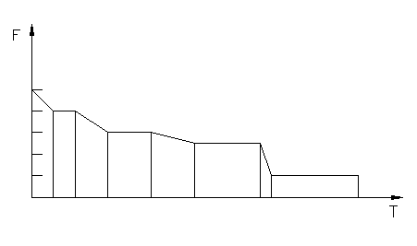
图3.5
B泵运行的曲线如图3.6所示：
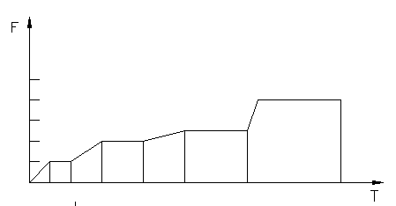

四：实例演示
4.1只运行一段
1）运行完即停止，如图4.1.1所示：
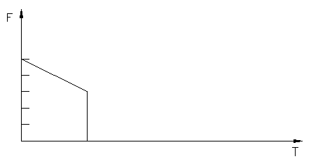
图4.1.1
A泵是：
F50
Ⅰ80：040Ⅱ00：000
Ⅲ00：000Ⅳ00：000
B泵是：
F50
Ⅰ20：040Ⅱ00：000
Ⅲ00：000Ⅳ00：000
延时界面设定为
DELAY1:000
DELAY2:000
DELAY3:000
DELAY4:000
2) 运行完继续运行，一段时间停止。如图4.1.2所示：
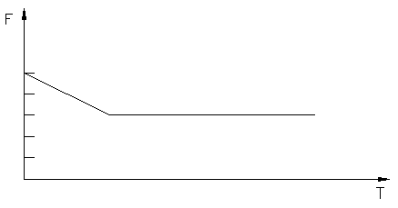
A泵是：
F50
Ⅰ80：040Ⅱ80：100
Ⅲ00：000Ⅳ00：000
B泵是：
F50
Ⅰ20：040Ⅱ20：100
Ⅲ00：000Ⅳ00：000
延时界面设定为
DELAY1:000
DELAY2:000
DELAY3:000
DELAY4:000
或者设定为：
A泵是：
F50
Ⅰ80：040Ⅱ00：000
Ⅲ00：000Ⅳ00：000
B泵是：
F50
Ⅰ20：040Ⅱ00：000
Ⅲ00：000Ⅳ00：000
延时界面设定为
DELAY1:100
DELAY2:000
DELAY3:000
DELAY4:000

4.2 运行两个阶段
1）中间没有延时，如图4.2.1所示
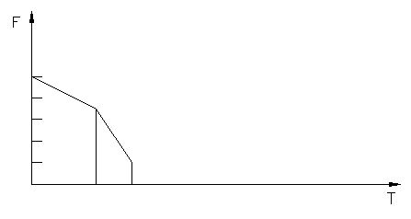
图4.2.1
A泵是：
F50
Ⅰ80：040Ⅱ30：100
Ⅲ00：000Ⅳ00：000
B泵是：
F50
Ⅰ20：040Ⅱ70：100
Ⅲ00：000Ⅳ00：000
延时界面设定为
DELAY1:000
DELAY2:000
DELAY3:000
DELAY4:000
2）中间有延时，且继续运行一段时间。如图4.2.2所示：
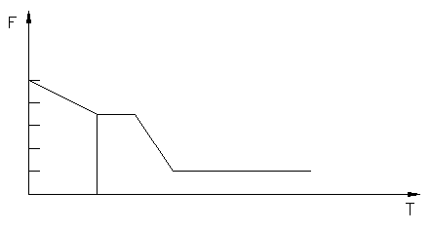
图4.2.2
A泵是：
F50
Ⅰ80：040Ⅱ80：030
Ⅲ30：025Ⅳ30：150
B泵是：
F50
Ⅰ20：040Ⅱ20：030
Ⅲ70：025Ⅳ70：150
延时界面设定为
DELAY1:000
DELAY2:000
DELAY3:000
DELAY4:000
或者设定延时界面，具体设定就不列了。

4.3运行三个阶段
1）中间无延时，如图4.3.1所示：
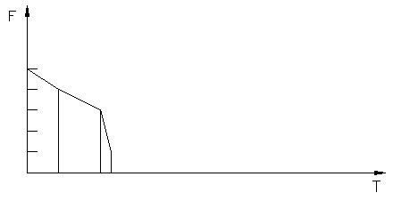
图4.3.1
A泵是：
F50
Ⅰ80：040Ⅱ60：050
Ⅲ020：025Ⅳ00：000
B泵是：
F50
Ⅰ20：040Ⅱ40：050
Ⅲ80：025Ⅳ00：000
延时界面设定为
DELAY1:000
DELAY2:000
DELAY3:000
DELAY4:000
2）中间有延时，且继续运行一段时间。如图4.3.2所示
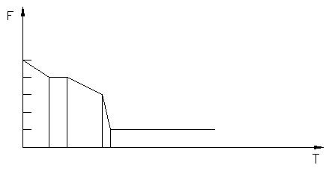
图4.3.2
A泵是：
F50
Ⅰ80：040Ⅱ80：020
Ⅲ060：050Ⅳ20：010
B泵是：
F50
Ⅰ20：040Ⅱ20：020
Ⅲ40：050Ⅳ80：010
延时界面设定为
DELAY1:000
DELAY2:000
DELAY3:000
DELAY4:120

4.4．运行四个阶段
1）中间无延时，如图4.4.1所示：
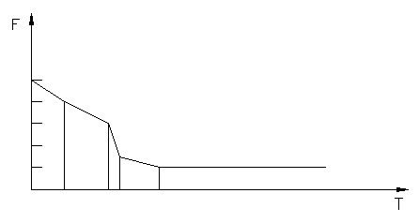
图4.4.1
A泵是：
F50
Ⅰ80：040Ⅱ60：050
Ⅲ25：010Ⅳ20：030
B泵是：
F50
Ⅰ20：040Ⅱ40：050
Ⅲ75：010Ⅳ80：030
延时界面设定为
DELAY1:000
DELAY2:000
DELAY3:000
DELAY4:075
2）中间有延时，如图4.4.2所示：
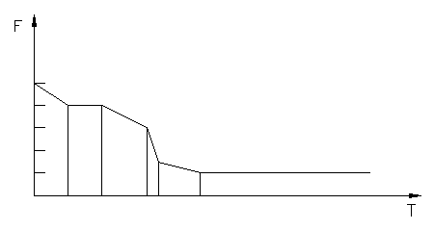
图4.4.2
A泵是：
F50
Ⅰ80：040Ⅱ60：050
Ⅲ25：010Ⅳ20：030
B泵是：
F50
Ⅰ20：040Ⅱ40：050
Ⅲ75：010Ⅳ80：030
延时界面设定为
DELAY1:015
DELAY2:000
DELAY3:000
DELAY4:075

当然还有其它种情况，在这里就不再一一列举了。

五：梯度泵的运行
当设定好这后，按“RUN”键，控制界面如图5.1所示：
F50
Ⅰ80：010Ⅱ60：015
Ⅲ50：020Ⅳ20：005
49.9ml/min RUN
图5.1
在运行过程中，按“P”键，则暂停。如图5.2所示：
F50
Ⅰ80：010Ⅱ60：015
Ⅲ50：020Ⅳ20：005
35.5ml/min PAUSE
图5.2
这时按“RUN”键，系统将继续运行。
按“STOP”则停止，如图5.3所示。如果再按“RUN”键，系统将重新开始。
F50
Ⅰ80：010Ⅱ60：015
Ⅲ50：020Ⅳ20：005
23.3ml/min STOP
图5.3
在停止的状态下，按“▲”键，则返回到开机时状态。

